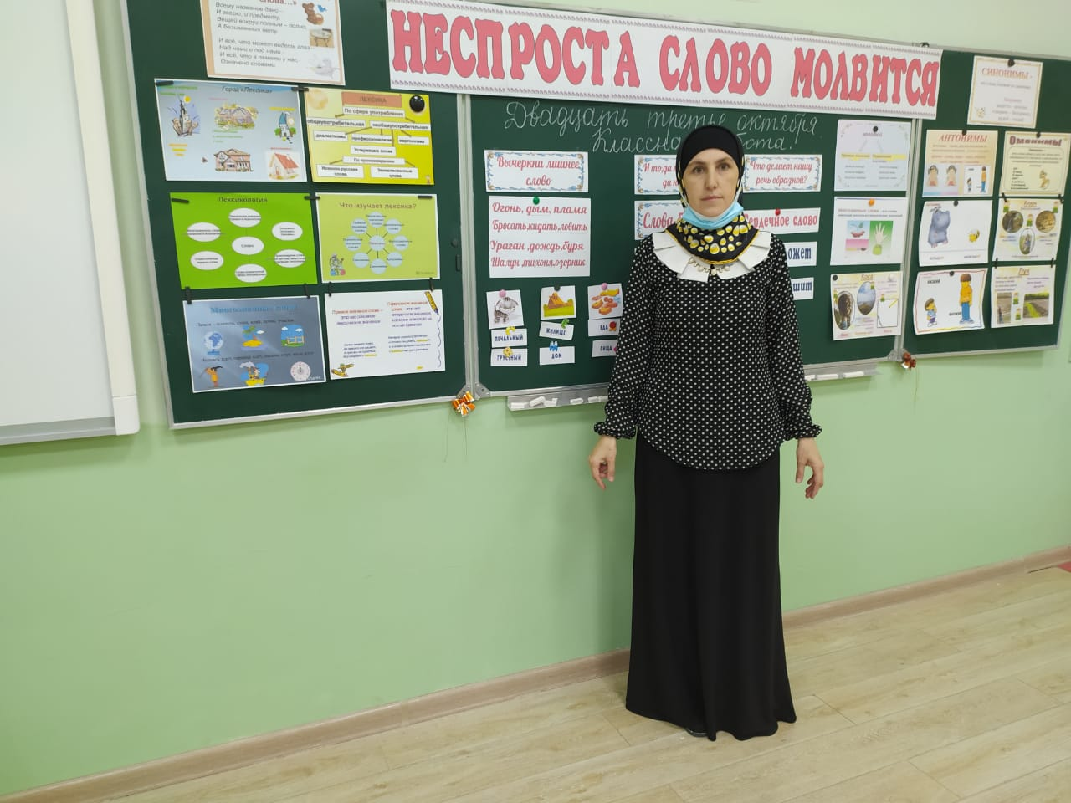

Тема : Повторение темы «Лексика». «Неспроста слово молвится».

Цели урока:

1) повторить понятие о лексике, как о разделе науки о языке; закрепить знания учащихся о группах слов в лексике;

2)продолжить формировать умение определять лексическое значение слов;

совершенствовать навыки работы со словарями;

3) воспитывать культуру речи, уважительное отношение к богатству и разнообразию словарного запаса русского языка.

**Ход урока.**

**1.Вступительное слово учителя**.

-Наш урок я хотела бы начать стихотворением

Всему название дано-

И зверю, и предмету.

Вещей вокруг полным-полно,

А безымянных нету!

И все, что может видеть глаз

Над нами и под нами,-

И все, что в памяти у нас,-

Означено словами.

Язык- и стар, и вечно нов!

И это так прекрасно-

В огромном море-море слов-

купаться ежечасно.

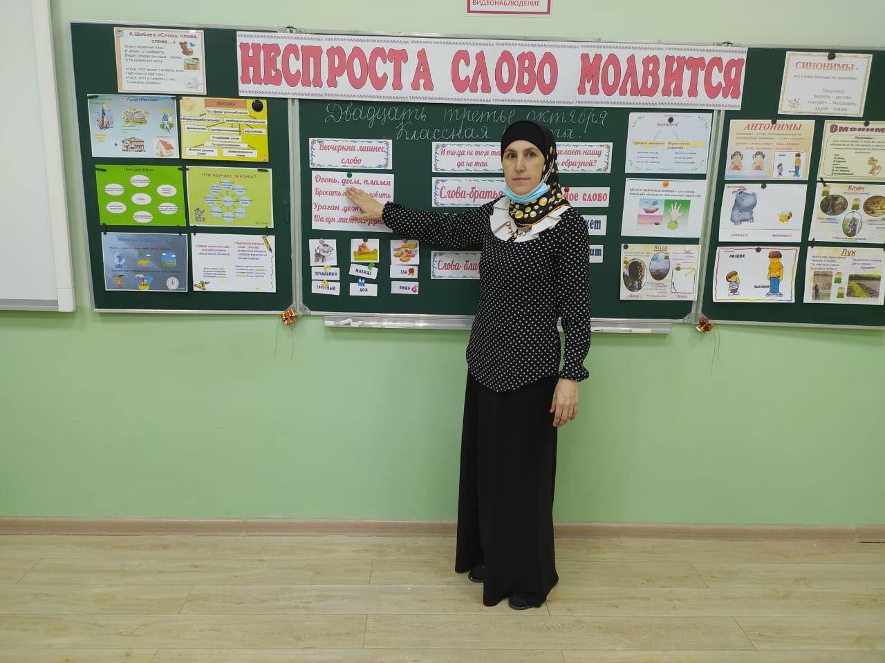

**1. А какой раздел русского языка изучает слова**?

- Правильно, «Лексика». И сегодня у нас урок повторения и закрепления по теме «Лексика».

А проведем мы его в **форме путешествия по страницам устного журнала**.

**1страница журнала« Неспроста слово молвится».**

Задание 1.

Эпиграфом нашего урока является стихотворение Н.Рыленкова. Прочитайте

и подумайте, о каких словах идет речь?

На доброе слово не надо скупиться,

Сказать это слово, что дать напиться.

Со словом обидным нельзя торопиться,

Чтоб завтра себя самого не стыдиться.

( Н. Рыленков )

- Какое слово мы можем назвать добрым?

- А обидным?

- К чему нас призывает автор?

**Задание 2.**

Учитель**. Сила слова беспредельна**. Вспомним пословицы о словах.

- Составьте пословицы, соединив стрелочкой нужные части. Как вы понимаете их смысл?

Сердечное слово вылетит-не поймаешь

Слово не воробей: молчание-золото

Доброе слово что орех без ядра

Слово- серебро до сердца доходит

Пустые слова- в беде поможет и в горе утешит

**Задание 3.**

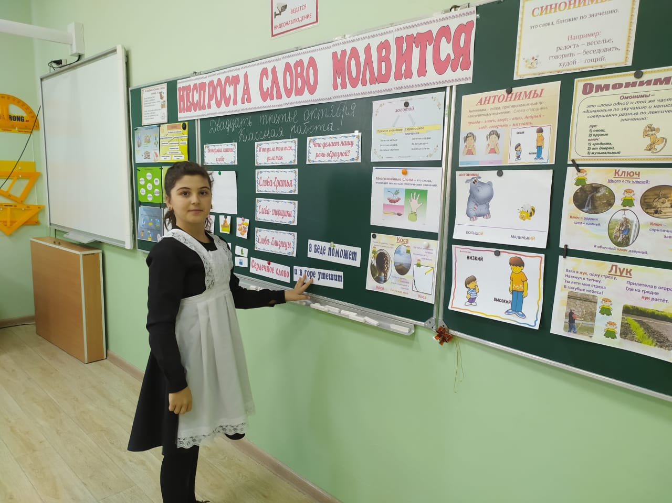

**Люблю обычные слова, как неизведанные страны.**

Они понятны лишь сперва, потом значенья их туманны.

- Объясните о каком предмете идет речь в отрывке из повести А.П.Гайдара «Дальние страны».

Осм…левший Петька подобрался к самой п…латке. Прежде всего его заинт…р…совали незнакомые м…та/л..лл/ические пр..дметы. Один-треногий, как подставка у заезжавшего в прошлом году ф…тографа. Другой круглый, б…льшой с какими-то цифрами и протянутой поперек круга ниткой. Третий-тоже круглый, но поменьше, похожий на руч?ные часы, с острой стрелкой. Он поднял этот пр…дмет. Стрелка колыхнулась, закол…балась и опять стала на место.

«…………………………..»,- догадался Петька.

(компас)

- Как вы догадались? Что вам помогло узнать предмет?(лексическое значение слова)

- Что такое лексическое значение слова?

- Где мы можем узнать лексическое значение непонятного нам слова?

(В толковом словаре)

- Кому необходим в дороге компас? ( Путешественникам).

Так как мы сегодня путешествуем, определите лексическое значение слов компас и путешественник по толковому словарю.

- Выпишите из текста слова с пропущенными буквами в два столбика: в первый – слова с проверяемыми безударными гласными, во второй – с непроверяемыми.

(Проверка работы)

- К какому словарю мы можем обратиться, чтобы проверить правописание словарных слов?

(Орфографическому).

**2 страница нашего журнала «И то, да не то, и так, да не так».**

**Задание 4.**

**-Отгадайте загадки. На каком явлении построены эти шуточные вопросы?**

1. Каким гребнем не расчешешь голову? (Гребнем петуха.)

2. У позвоночных я бываю и горный кряж обозначаю. ( Хребет.)

3. Какое ушко ничего не слышит? ( Иглы.)

4. Какой косой нельзя косить? ( Девичьей, песчаной.)

5. Из какого крана нельзя напиться? ( Из подъемного.)

( Это многозначные слова.)

-Благодаря чему образуются многозначные слова?

( Переносному значению.)

-По каким признакам значение одного слова переносится на другое?

(Форма, цвет, действие.)

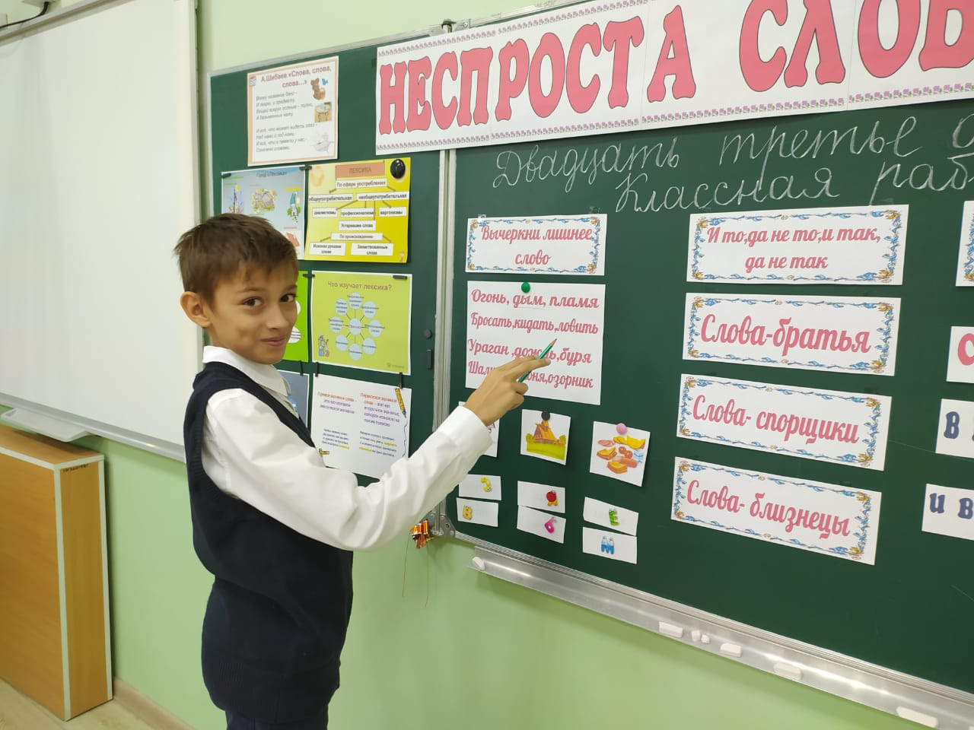

**Задание 5.**

-Спишите текст, расставьте пропущенные знаки препинания, вставьте пропущенные буквы.

Веет…рок спросил, прол…тая Отчего ты рож? з…л…тая?

А в ответ к…л…ски шелестят З…л…тые руки растят.

- Какие слова употреблены в переносном значении, объясните смысл этих слов. (Золотая, золотой.)

- Какие еще слова употреблены в переносном значении?

( Спросил, шелестят.)

- Как называется такой прием в литературе?

(Олицетворение.)

Физкультурная минутка.

**3 страница нашего журнала «Слова- близнецы».**

- Какие слова в «Лексике» можно назвать близнецами?

( Омонимы.)

- Какие слова называют омонимами? ( Правило.)

**Задание 6.**

**Письмо под диктовку.**

Бежит ручей, звенит ручей, волной своей играет.

А снизу бурные ключи в бока его толкают.

-Есть ли омонимы в данных предложениях? Объясните его значение.

Какие еще значения имеет слово ключ?

(Скрипичный, гаечный, дверной.)

-Выполните синтаксический разбор 2 предложения.

**4 страница «Слова-братья.»**

- Как вы думаете, о каких словах пойдет речь? ( О синонимах.)

- Какие слова называются синонимами?

- Почему их можно назвать братьями?

**Задание 7.**

**Задание от Незнайки «Исключите лишнее слово».**

-Все ли слова синонимы в строчке? В листах контроля зачеркните лишнее слово.

Огонь, дым, пламя.

Алфавит, азбука, чистописание.

Лошадь, конница, кавалерия.

Бросать, кидать, ловить.

Ураган, дождь, буря.

Шалун, тихоня, озорник.

Задание 8.

-Придумайте и запишите синонимы к слову доброта.

(Сердечность, милосердие, душевность.)

**5страница« Слова- спорщики».**

Мы спорим летом и зимой, спорим днем и ночью.

Ты- со мною, я-с тобой, разные мы очень

- Вы уже, наверное, догадались, о каких словах пойдет речь.

( Антонимы.)

- Какие слова мы называем антонимами? ( Правило.)

**Задание 9.**

**- Прочитайте стихотворение «Друг и враг».**

-Подумайте, почему некоторые слова «ссорятся» друг с другом?

Повстречались в разговоре слово ДРУГ и слово ВРАГ.

Слово ДРУГ- любитель игр, ВРАГ- любитель драк.

Повстречались на беду, начался скандал,

Потому что слово ВРАГ сразу драться предлагал,

Ну а слово ДРУГ – играть: и поссорились опять.

Сколько речь наша жива, будут ссориться слова.

День и ночь, война и мир будут спорить, что есть сил.

Ведь у слов, как у людей, добрый есть и есть злодей.

- Выпишите из стихотворения слова- антонимы.

-Выполните морфологический разбор слова друг.

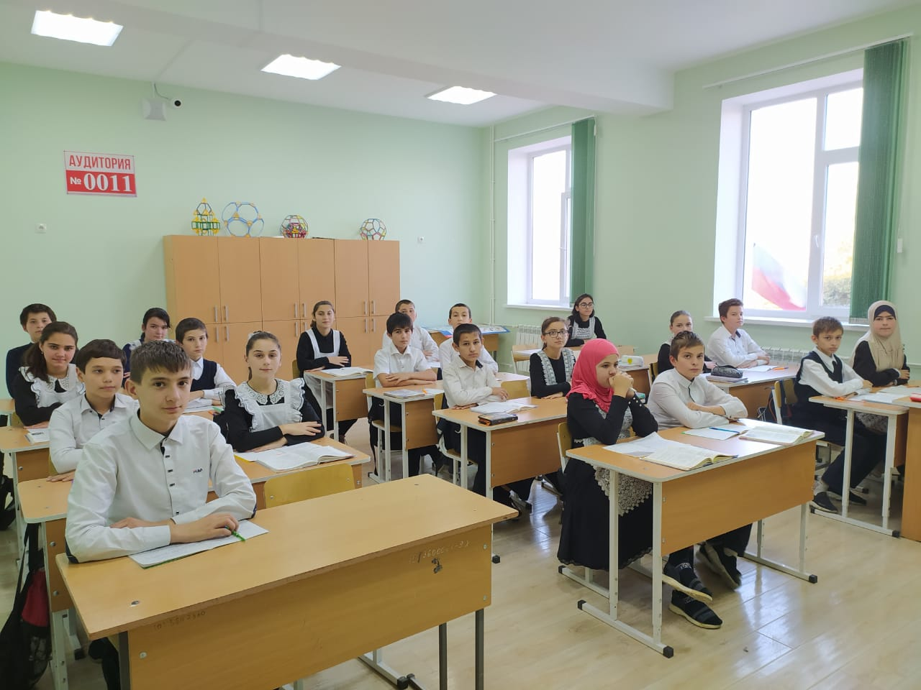

**Страница 6« Что делает нашу речь образной».**

**Молвит слово-соловей поет.**

Говорит, словно реченька журчит.

- Когда так говорят?

(Когда человек образно, точно, ярко выражает свою мысль.)

Вывешивается таблица.

РЕЧЬ

Яркая

Образная

Точная

Выразительная

- Какие средства художественной выразительности

помогают сделать нашу речь образной, выразительной?

Эпитеты

Сравнения

Метафоры

Синонимы.

Олицетворения

**Страница .«Итоги урока».**

-Мы подошли к последней страничке нашего необычного журнала.

Пора подвести итоги нашей работы.

**Задание 10.**

**Ответьте на вопросы теста.**

1.Какой раздел науки изучает слова?

а) лексика б) фонетика в) морфология

2.Слова, одинаковые по звучанию и написанию, но разные по лексическому значению:

а) синонимы б) омонимы в) антонимы

3.Слова, противоположные по значению:

а) омонимы б) антонимы в) синонимы

4.Слова, различные по звучанию и написанию, но очень близкие по лексическому значению:

б) омонимы а) синонимы в) антонимы

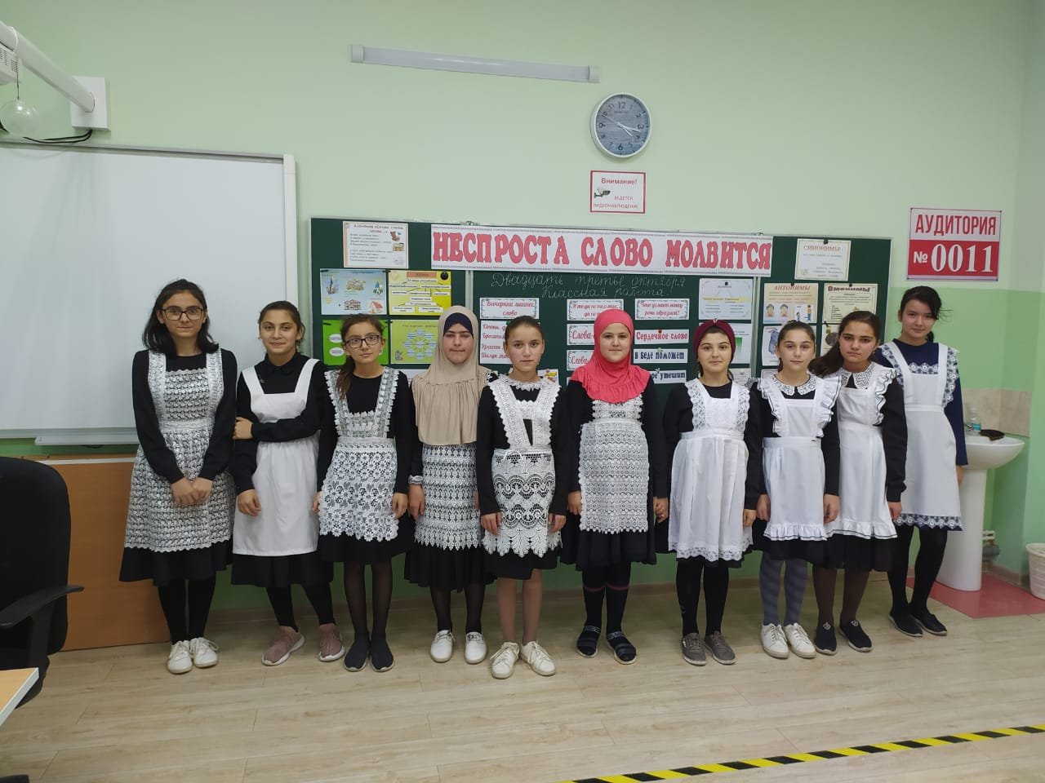

Проверка тестов. Выставление оценок.

Домашнее задание .